**[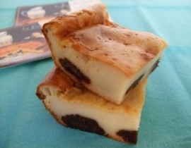](http://image-cuisine.linternaute.com/image/original/352159/far-aux-pruneaux.jpg)Far aux pruneaux**

* **Pour 6 personnes :**
* 200 g de farine
* 165 g de sucre en poudre
* 80 cl de lait
* 3 [oeufs](http://www.linternaute.com/femmes/cuisine/encyclopedie/fiche_composant/226/oeuf.shtml)
* 10 cl de rhum
* 20 g de beurre
* 1 pincée de sel
* 1 sachet de thé
* **Préparation :** 10 mn
* **Cuisson :** 45 mn
* **Repos :** 120 mn

* **Préparation**

**1**Faire [macérer](http://www.linternaute.com/femmes/cuisine/definition/82/macerer.shtml) les pruneaux dans du thé environ 2 heures.   
  
**2**Dans un saladier, verser la farine, 1 pincée de sel et casser les œufs ; mélanger le tout attention aux grumeaux.   
  
**3**Ajouter le lait, le sucre et le rhum en remuant.   
  
**4**Égoutter les pruneaux (les dénoyauter si nécessaire).   
  
**5**Beurrer un moule à manquer, y verser la pâte, puis ajouter les pruneaux.   
  
**6**Enfourner à four très chaud (280°C, thermostat 10) puis au bout de 10 minutes, baisser à 220°C (thermostat 7). Laisser cuire 45 minutes. Laisser refroidir.